**广东碧桂园职业学院“两学一做”学习教育**

**暨“不忘初心、牢记使命”主题教育**

**简 报**

**(第50期) 2019年9月27日**

**我院召开“不忘初心、牢记使命”主题教育动员部署会**

根据中央、省市和清远市委教育工委关于开展第二批“不忘初心、牢记使命”主题教育的部署和要求，9月27日，我院在学术报告厅召开“不忘初心、牢记使命”主题教育动员部署会。清远市委教育工委副书记、清远市委教育工委主题教育领导小组副组长梁伟明出席会议并讲话。学院院长、主题教育领导小组副组长刘惠坚出席会议并作动员讲话，学院党委副书记、主题教育领导小组副组长何锐连主持会议并作工作部署。学院领导、党委委员、纪委委员、党员、学生入党积极分子代表等参加会议。

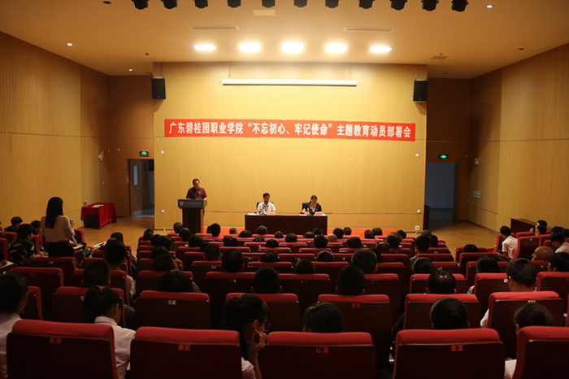

我院召开“不忘初心、牢记使命”主题教育动员部署会

学院院长、主题教育领导小组副组长刘惠坚首先作动员讲话。他指出，在全党开展“不忘初心、牢记使命”主题教育，是党的十九大作出的重要决定，是党中央统揽伟大斗争、伟大工程、伟大事业、伟大梦想作出的重大部署。今年是中华人民共和国成立70周年，在这个具有特殊历史意义的重要时点上开展“不忘初心、牢记使命”主题教育，具有更加重大而深远的历史意义和现实意义。

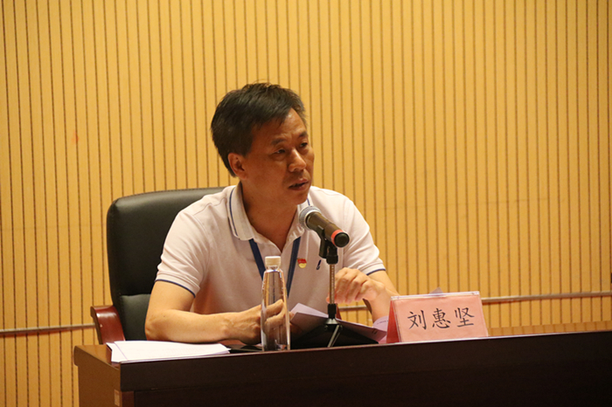

学院院长、主题教育领导小组副组长刘惠坚作动员讲话

他对我院开展好主题教育提出了四点要求。一要提高政治站位，深刻认识主题教育的重大意义。开展主题教育，是进一步坚定政治信仰，用习近平新时代中国特色社会主义思想武装全院师生的必然要求；是进一步加强政治领导，办好党和人民满意的职业教育的必然要求；是进一步提高政治能力，推进新时代学院党的建设的必然要求。学院要结合自身实际，精心组织策划，认真贯彻落实，把主题教育变为深入学习贯彻习近平新时代中国特色社会主义思想的实际行动；把“初心”融入到学习工作生活各环节；把“使命”贯穿到学校改革发展全过程。二要强化政治担当，准确把握主题教育的目标要求。这次主题教育的总要求是“守初心、担使命、找差距、抓落实”。要充分借鉴运用第一批主题教育成功经验，以彻底的自我革命精神解决违背初心和使命的各种问题，努力实现“五大目标”：理论学习有收获、思想政治受洗礼、干事创业敢担当、为民服务解难题、清正廉洁作表率。三要坚持问题导向，认真落实主题教育的重点措施。学院要把学习教育、调查研究、检视问题、整改落实四项重点措施贯穿全过程。聚焦贯彻落实习近平新时代中国特色社会主义思想和习近平总书记关于教育工作的重要讲话和指示精神，突出抓好学院领导班子和领导干部主题教育，抓实基层党支部学习教育和检查整改等，推动学院各项事业健康协调发展，办人民满意教育。四要加强组织领导，确保主题教育的预期效果学院各级党组织和领导班子成员要切实负起责任，把开展主题教育作为重要政治任务和政治责任扛在肩上、抓在手上，落实领导责任、突出实干实效、坚持边学边改、加强宣传引导，精心组织、狠抓落实，确保主题教育健康有序推进，取得扎实成效。

学院党委副书记、主题教育领导小组副组长何锐连作工作部署。对学院“不忘初心、牢记使命”主题教育指导思想、目标任务、工作安排、组织领导等方面作了详细的安排部署。

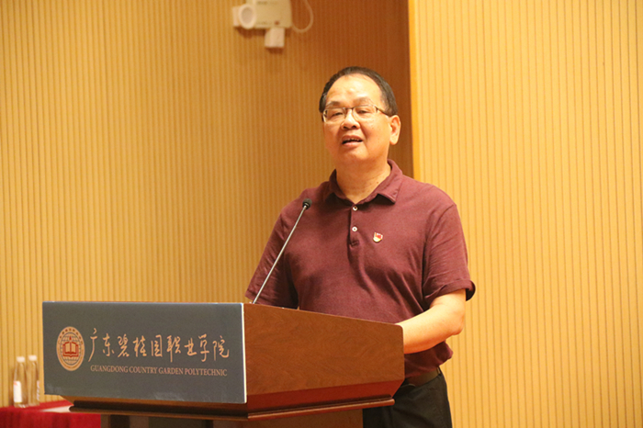

学院党委副书记、主题教育领导小组副组长何锐连作工作部署

清远市委教育工委副书记、清远市委教育工委主题教育领导小组副组长梁伟明作了讲话，对我院主题教育前期工作给予了充分肯定。她指出，我院及时成立了主题教育领导小组，落实了主体责任和第一责任人责任，制定的实施方案既体现了中央、省委和市委精神，又符合学院实际。准备工作扎实认真、有力有序。

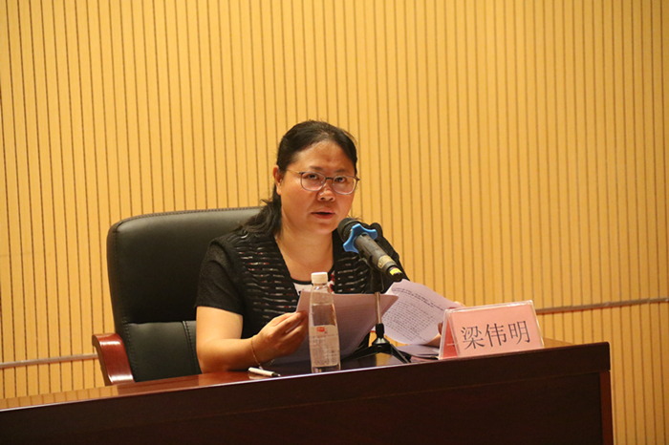

清远市委教育工委副书记、清远市委教育工委主题教育领导小组副组长梁伟明讲话

就学院落实主题教育各项任务，她提出五点意见。一要牢牢把握主题教育根本任务。这次主题教育的根本任务是深入学习贯彻习近平新时代中国特色社会主义思想，锤炼忠诚干净担当的政治品格，团结带领全国各族人民为实现伟大梦想共同奋斗。一定要把深入学习贯彻习近平新时代中国特色社会主义思想这一根本任务作为最突出的主线，落实到主题教育全过程各方面。把学懂弄通做实习近平新时代中国特色社会主义思想作为指导工作的首要任务，结合“大学习、深调研、真落实”工作，推动党员干部在学习贯彻上取得新进步、达到新高度。二要认真贯彻“十二字”总要求。这次主题教育要贯彻“守初心、担使命，找差距、抓落实”的总要求。这“十二字”的总要求，体现了主题教育的鲜明主题。把主题教育与党中央、省委和市委部署正在做的事情结合起来，紧紧围绕贯彻习近平总书记对广东重要讲话和重要指示批示精神和关于教育的重要论述，围绕履行职责任务找差距、抓落实，严防“两张皮”，为办好人民满意教育提供强大动力。

三要努力达到“五句话”目标。这次主题教育要达到“理论学习有收获、思想政治受洗礼、干事创业敢担当、为民服务解难题、清正廉洁作表率”的目标。党委班子要切实把自己摆进去、把职责摆进去、把工作摆进去，在细照笃行中不断陶冶自我、改造自我。四要扎实推进“四项重点措施”。学院党委班子及成员要把学习教育、调查研究、检视问题、整改落实贯穿全过程，基层党支部要结合“两学一做”学习教育常态化，依托“三会一课”、主题党日等把学习教育、检视整改贯穿全过程。要坚持理论联系实际，注重学做结合，突出查改并举，严丝合缝抓好落实，确保每一项重点措施落到实处。五要力戒形式主义、官僚主义。要把反对形式主义、官僚主义作为主题教育的重要内容，贯穿主题教育的始终。要解决实际问题，确保工作质量，改进主题教育推进方式，减轻基层负担，以好的作风确保主题教育取得好的效果。

学院党委副书记、主题教育领导小组副组长何锐连在主持大会时强调，学院一定按照上级要求，认真开展好主题教育，树牢“四个意识”，坚定“四个自信”，坚决做到“两个维护”，勇担职责使命，焕发干事创业的精气神，以高度的政治自觉和行动自觉，把学院改革发展各项任务落到实处。

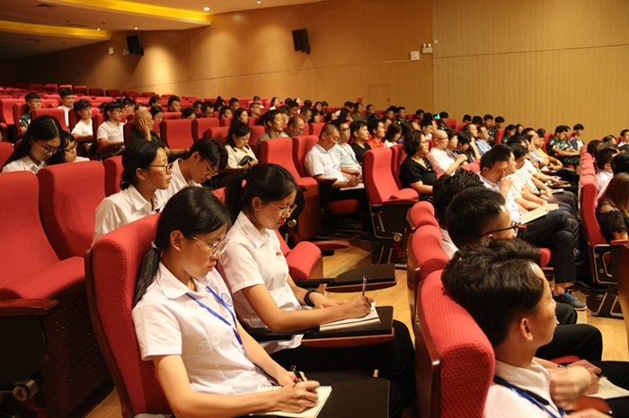

与会人员认真听取会议精神